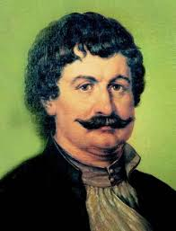
ΣΤΑΥΡΟΛΕΞΟ ΜΕ ΤΟΥΣ ΗΡΩΕΣ ΤΟΥ 1821
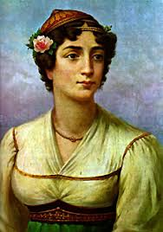
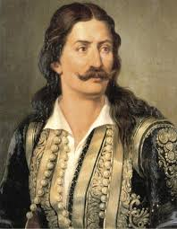
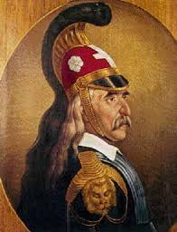
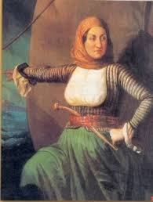
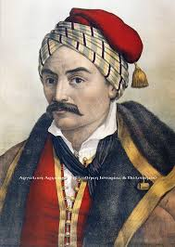
ΜΑΥΡΟΓΕΝΟΥΣ ΦΕΡΡΑΙΟΣ ΚΟΛΟΚΟΤΡΩΝΗΣ ΜΠΟΥΜΠΟΥΛΙΝΑ ΔΙΑΚΟΣ ΚΑΝΑΡΗΣ

